Prueba de Ruby on Rails y Postgresql con Docker

Aplicación Hello World que guarda la fecha y hora de https://github.com/heroku/ruby-rails-sample
acceso en base de datos.

- Crear un entorno de desarrollo usando docker para la ejecución del proyecto
https://github.com/heroku/ruby-rails-sample

- La base de datos postgreSQL debe ejecutarse bajo un contenedor docker y asegurarnos
de hacer sus datos persistentes.

- El servicio de rails debe ejecutarse en un contenedor de Docker propio

- Clonamos mediante git el repositorio de la aplicación

- En el directorio raiz de nuestra aplicación que es ruby-rails-sample, creamos un fichero Dockerfile con el siguiente contenido.

FROM ruby:2.2.1
RUN apt-get update -qq && apt-get install -y build-essential libpq-dev nodejs
RUN mkdir /myapp
WORKDIR /myapp
COPY Gemfile /myapp/Gemfile
COPY Gemfile.lock /myapp/Gemfile.lock
RUN bundle install
COPY . /myapp

- En el mismo directorio creamos un documento docker-compose.yml que nos servirá para configurar los dos contenedores utilizados para la base de datos postgreSQL y nuestra aplicación Ruby On Rails. Su contenido será el siguiente:

version: '2'
services:
db:
image: postgres
volumes:
- ./tmp/db:/var/lib/postgresql/data
web:
build: .
command: bundle exec rails s -p 3000 -b '0.0.0.0'
volumes:
- .:/myapp
ports:
- "3000:3000"
env_file: .env
links:
- db
depends_on:
- db

- A continuación vamos a crear en el mismo directorio raiz de la aplicación un fichero .env donde incluiremos las siguientes variables de entorno:

POSTGRES_USER=postgres
POSTGRES_PASSWORD=
POSTGRES_HOST=db
SECRET_KEY_BASE=86c414e652f8fc60b73721e1e1a9f2c60a3811b500cf5553483b67ba4c22ac8f0d63b767f2f9c1c8df6d9fdf2f072f653a8a482ace8717037870a8cb7afee544

donde vienen indicadas varias variables de entorno para la configuración de la base de datos y que serán incluidas en el fichero database.yml situado en la carpeta /config de nuestra aplicación, y que cuyo contenido será el siguiente.

default: &default
adapter: postgresql
encoding: unicode
host: db
username: <%= ENV["POSTGRES_USER"] %>
passworkd: <%= ENV["POSTGRES_PASSWORD"] %>
pool: 5

development:
<<: *default
database: ruby-rails-sample_development

test:
<<: *default
database: ruby-rails-sample_test

production:
<<: *default
host: <%= ENV["POSTGRES_HOST"] %>
database: ruby-rails-sample_production
username: postgres
password: <%= ENV['RUBY-RAILS-SAMPLE_DATABASE_PASSWORD'] %>

Además de en este fichero de configuración de la base de datos, la variable de entorno SECRET_KEY_BASE, será también utilizada en el fichero secrets.yml que también está situado en la carpeta /config y cuyo contenido será:

development:
secret_key_base: 684da12205f96e3d498021739802312addb599c0590295179fb43d7203fb7af7b3cdd4b977a888fe4fded2932e3dd5b7bf8579841a9bb87217efb980ae7f1068

test:
secret_key_base: 96dc2e349b1236b9e5915f1526b5e28e19a6557a88026007632c6c11da7cb5952ae55c520eb0d6fa78b972cbe8e855887f539edea5f969636792e54469e3c96e

production:
secret_key_base: <%= ENV["SECRET_KEY_BASE"] %>

Una vez realizadas estas configuraciones, por consola y situados dentro de nuestra carpeta del proyecto /ruby-rails-sample$ realizaremos los siguientes comandos para construir y lanzar nuestra aplicación basada en contenedores.

docker-compose build

A continuación, lanzaremos los contenedores configuramos del archivo docker-compose.yml mediante la orden:

docker.compose up

Con esto tendremos ya lanzados nuestros dos contenedores tanto para la app web como para la base de datos PostgreSQL. Para comprobarlo utilizamos el commando:

docker ps

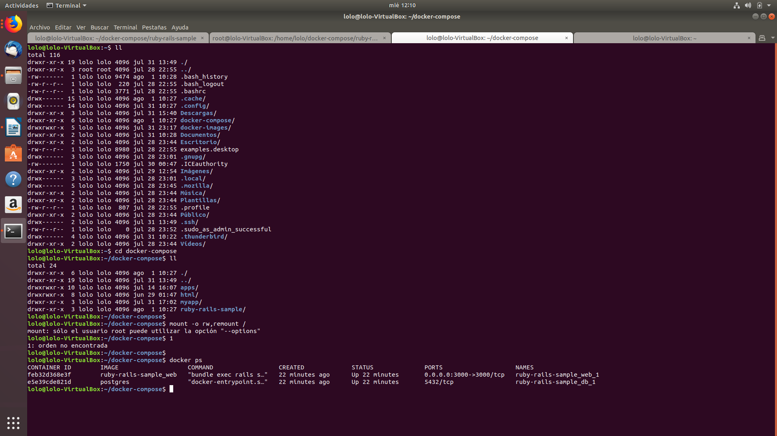

Finalmente tendremos que crear la base de datos en nuestro contenedor con la orden:

docker-compose run web rake db:create

Para probar nuestra aplicación y ver que funciona, pondremos en nuestro navegador la ruta http://localhost:3000 y nos aparecerá ya nuestra aplicación funcionando.

